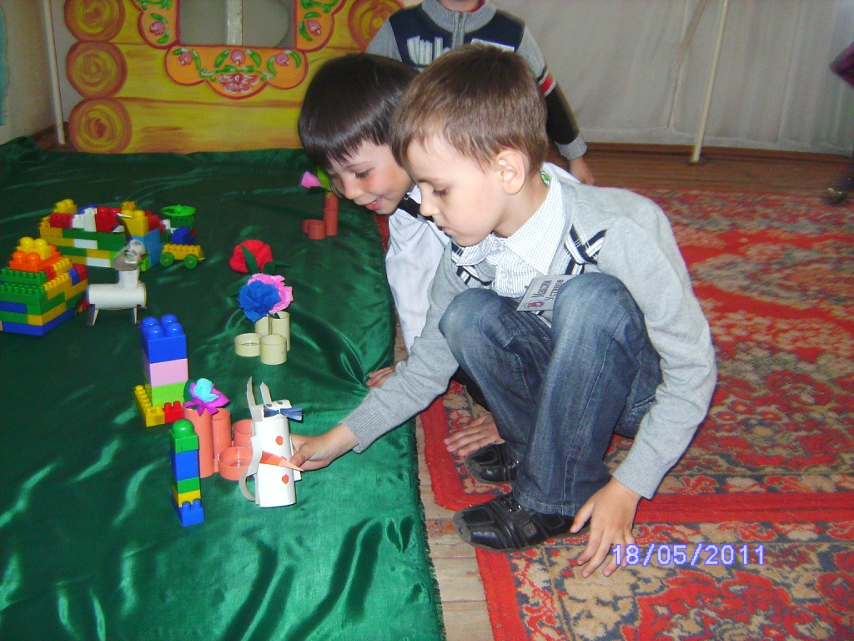

Город Мастеров
методическая разработка мастер-класса

Муниципальное бюджетное образовательное учреждение
дополнительного образования детей
«Дом детского творчества имени Б.Т. Куропаткина»

Город Мастеров
методическая разработка мастер-класса

Составитель
Марина Александровна Воронцова,
методист

Полысаево 2012
Введение
Организация совместной творческой деятельности детей и родителей важный аспект в работе руководителя детского объединения. Данный мастер-класс знакомит педагогов с одной из форм организации совместной творческой деятельности детей и их родителей - праздником творчества.
Наиболее приемлема эта форма в детских объединениях декоративно-прикладной направленности. Праздник творчества можно использовать как вариативную форму итогового занятия по всей программе или какой - то из ее частей (разделов). В детских объединениях декоративно-прикладной направленности, как правило, к итоговым занятиям организуются выставки творческих работ обучающихся. Выставка работ является важной составляющей праздника творчества, т.к. позволяет детям увидеть и оценить результаты своего труда, родителям – увидеть достижения своих детей. В ходе праздника она интересно обыгрывается и гармонично вписывается в общий сценарий.
Мастер – класс учит методике организации и проведения праздника творчества, рассчитан на педагогов дополнительного образования.

Мастер-класс «Город Мастеров»
Тема мастер-класса: организация совместной творческой деятельности обучающихся и их родителей
Цель мастер – класса: познакомить с одной из форм организации совместной творческой деятельности детей и родителей – праздником творчества «Город Мастеров»
Задачи:
- научить методике организации и проведения праздника творчества;
- дать практические рекомендации по проведению мероприятия.
Участники мастер-класса: педагоги дополнительного образования декоративно-прикладного искусства.
Оборудование и материалы: разноцветные карточки с названиями «цехов», ткань зеленого цвета для «полянки», ткань синего цвета для «неба», английские булавки, конструктор «Лего», пластилин, цветная бумага, картон, ножницы, клей, шишки, веточки, краски, кисточки, цветные и простые карандаши, ватман, мяч, кольцо или обруч, магнитофон, диск с музыкой для конкурса «Угадай мелодию» и сопровождения праздника, разноцветные жетоны, коробочки под жетоны (по количеству выставочных работ), несколько работ для выставки.
Развернутое описание мастер-класса
- Подготовительно - организационный этап
Приветствие участников мастер – класса.
Организация совместной творческой деятельности детей и родителей важный аспект в работе педагога любого детского объединения. У руководителей часто возникает вопрос при выборе форм совместной деятельности детей и родителей. Одной из форм организации совместной творческой деятельности детей 5-10лет и их родителей может стать – праздник творчества. Наиболее приемлема эта форма в детских объединениях декоративно-прикладной направленности. Праздник творчества целесообразно приурочить к итоговому занятию по окончанию прохождения детьми всей программы или какой - то из ее частей (разделов). В детских объединениях декоративно-прикладной направленности, как правило, к итоговым занятиям организуются выставки творческих работ обучающихся. Выставка работ является важной составляющей праздника творчества. Ребята и взрослые смогут не только познакомиться с работами, но и увидеть и оценить результаты своего труда. В конце праздника происходит награждение ребят, представивших лучшие работы. Причем отбор работ происходит непосредственно на празднике всеми его участниками. Для этого каждый участник получает 3 жетона разных цветов, ими он может проголосовать за любую понравившуюся работу (исключая свою).
Сейчас мы предлагаем вам стать участниками праздника творчества. У каждого из вас есть жетон определенного цвета. Рассаживаемся за столы с табличками того цвета, что и ваши жетоны.
- Практическая часть
Итак, мы рады приветствовать всех на нашем празднике творчества «Город Мастеров». В течение учебного года вы, ребята, прилежно учились, проявляли терпение, трудолюбие, талант и творчество. Вы стали умельцами, настоящими мастерами. В ваших творческих начинаниях помогали и поддерживали вас ваши родители.
Сейчас на празднике всем нам вместе предстоит еще раз проявить мастерство, творчество, фантазию, а также задор и сплоченность. Наш праздник назван «Город Мастеров», и это не случайно.
Мы с вами построим Город. А для этого нам нужны мастера.
Раньше в средние века мастера-ремесленники селились в городах по цехам (ремеслам): гончары, ткачи, кузнецы и т.д. Так вот и у нас каждая группа участников представляет определенный цех. Какой? Сейчас узнаем.
Давайте подумаем, кто нужен, чтобы построить город? (ответы участников)
Итак, нам нужны Архитекторы. Цех Архитекторов – это те, кто сидит за столом с карточкой синего цвета. Архитекторы, ваша задача из конструктора «Лего» построить наш город, дома, здания, магазины и красиво их расставить на «полянке».
Еще нам нужны Озеленители. Конечно, какой же город без зелени. Цех Озеленителей за столом с зеленой карточкой. Ваша задача - из бумаги, картона изготовить травку, деревья, кустики и т.п.
Какой же город без жителей? Цех Фантазеров – за столом с карточкой красного цвета. Наши Фантазеры помогут населить город сказочными жителями. Пластилин, бумага, веточки, шишки, и ваша фантазия помогут вам это сделать.
Чтобы наш город стал по-настоящему сказочным и красивым мы подарим ему радугу, солнце и облака, а также диковенные украшения, которые нарисуют наши Художники. Цех Художников – за столом с желтой карточкой.
Итак, задания всем понятны? Давайте начнем строительство. На выполнение заданий у вас 10 минут.
Звучит музыка. Участники выполняют задания.

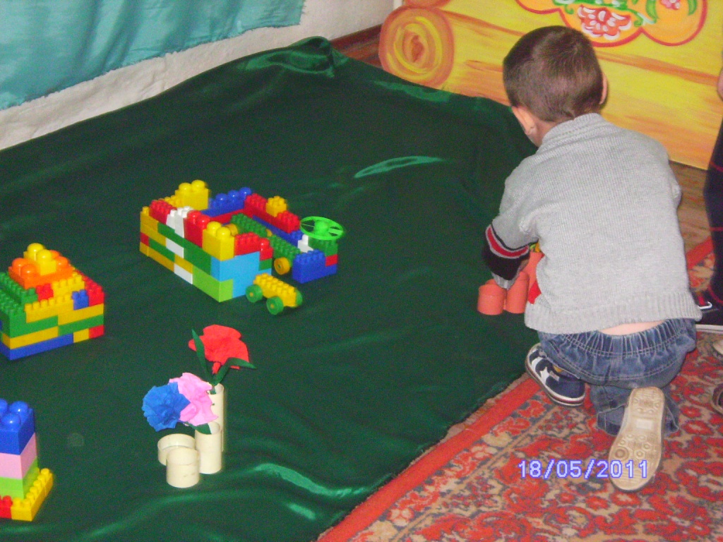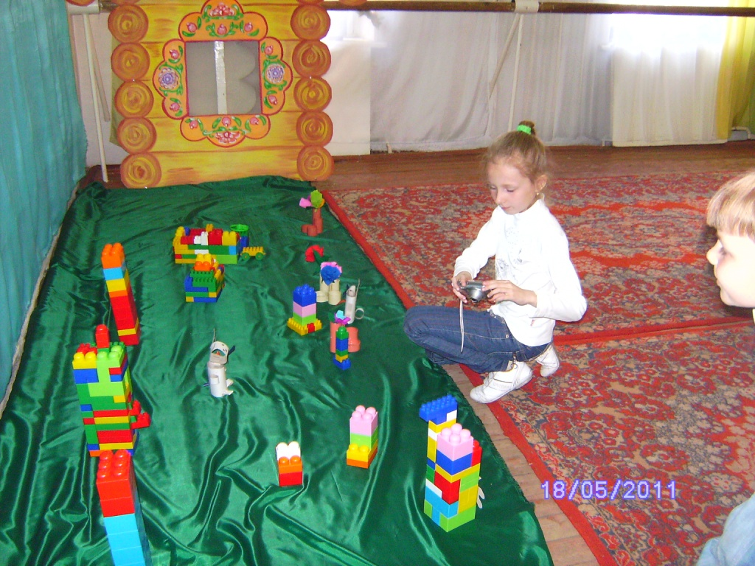
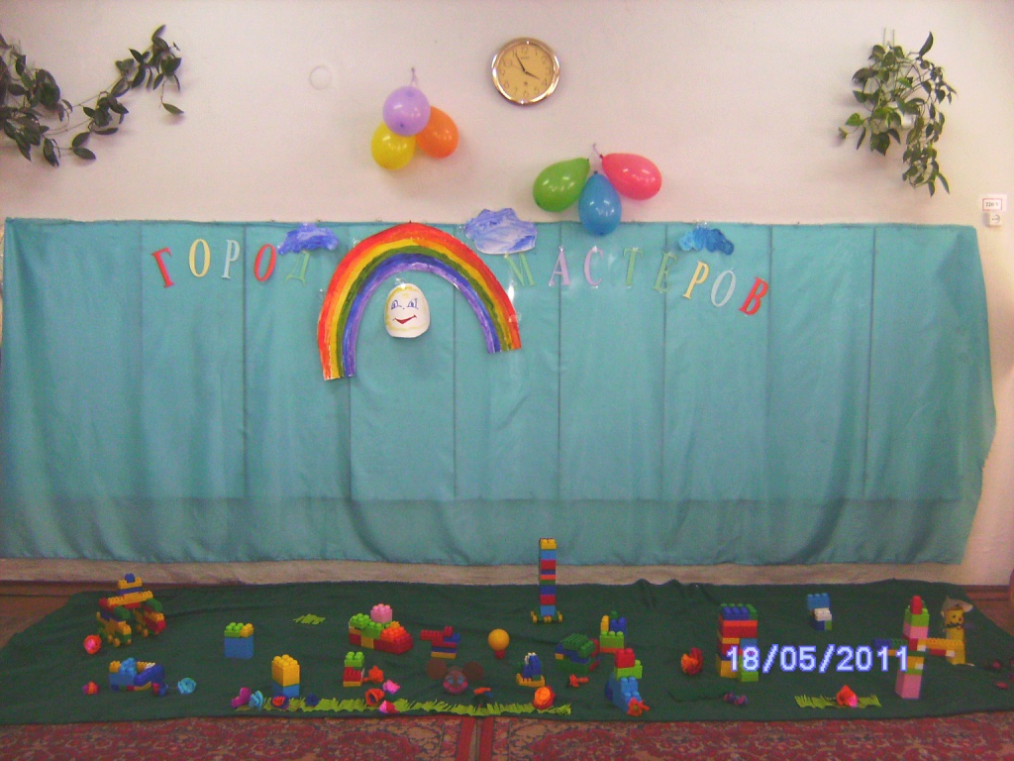
Вот мы и построили наш город! Посмотрите, каким замечательным он получился! Давайте узнаем, какие здания вы построили? Какими жителями населили свой город? (ответы участников).
Посмотрите, какой замечательный город мы построили. А в честь этого события нужно организовать его открытие.
Звучит торжественная музыка
Как известно, на открытии города все веселятся, играют, соревнуются и, конечно же, чествуют мастеров-строителей и жителей города. Давайте поприветствуем друг друга громкими аплодисментами.
Все мы убедились, что наш город построили замечательные мастера. А мастера всегда пользуются различными трудовыми инструментами.
Давайте отгадаем загадки, какие же это инструменты.
- Тонконогая Ненила всех одела, нарядила.
На самой бедняжке нет даже рубашки (иголка)
- Двумя зубами гвозди вынимают (клещи)
- Кланяется, кланяется, придет домой растянется (топор)
- Как столкнуться – стук да стук!
Тишину спугнут вокруг.
Толстый тонкого побъет
Тонкий что-нибудь прибьет (молоток и гвоздь)
- Везде сует свой нос витой,
Дыру проделает в стене,
Чтобы узнать, а что на той,
Обратной стороне (сверло)
- По деревянной речке
Плывет кораблик новый
Свивается в колечки
Дымок его сосновый (рубанок)
- Грызть дрова – простое дело
Я опилочек поела,
Сок древесный попила!
Кто такая я – (пила).
- У них всегда тяжелый труд
Все что-то жмут, все что-то жмут (тиски)
Молодцы! Я уверена, что все вы обладаете разнообразными талантами. Все мастера у нас веселые, музыкальные, спортивные! Сейчас мы это проверим. Давайте немного посоревнуемся.
Спортивный конкурс – «Кольцеброс». Участвуют семейные команды – взрослый и ребенок. Участникам необходимо попасть мячом или обруч в кольцо (одна попытка у ребенка, одна у взрослого).
Танцевальный конкурс. Участвуют все, задание - кто лучше станцуют танец маленьких утят.
Молодцы! Славно мы повеселились на нашем празднике.
В нашем городе есть замечательная выставка разнообразных работ наших мастеров. Предлагаю всем участникам сходить на экскурсию по выставке, выбрать понравившиеся работы и проголосовать за них при помощи разноцветных жетонов. Значение цветов следующее: красный: 3 балла – отличная работа; зеленый: 2 балла – хорошая работа; синий: 1 балл – работа заслуживает внимания. Жетоны опускаем в коробочки, стоящие под работами.
Участники оценивают выставку.
Пока мы подводим итоги выставки, еще один конкурс «Угадай, мелодию». Участникам необходимо отгадать по звучащему отрывку мелодии детскую песню.
Итак, мы подвели итоги и хотим вручить заслуженные награды нашим умельцам.
Награждение участников выставки
Мы очень рады, что вы побывали на нашем празднике, желаем вам дальнейших творческих успехов. До встречи в новом учебном году!
- Подведение итогов
Сегодня мы познакомились с одной из форм совместной творческой деятельности детей и родителей – праздником творчества «Город Мастеров». Вы можете провести подобное мероприятие в своем детском объединении, на итоговом занятии или применить эту форму на родительском собрании (проводимом совместно с детьми) или взять отдельные понравившиеся конкурсы.
Спасибо за внимание.

Заключение
В результате организации и проведения мастер-класса его участники:
- познакомятся с одной из форм организации совместной творческой деятельности детей и родителей;
- получат практические знания и умения по организации праздника творчества;
- расширят знания о формах работы с родителями;
- активизируют коммуникативные и творческие способности, а также воображение и фантазию.
Подобную форму совместной деятельности детей и родителей можно применить не только на итоговом занятии, но и на родительском собрании.
Каждый педагог по своему усмотрению может разнообразить праздник другими конкурсами и заданиями, сохранив при этом общую структуру.

Список литературы
- Бесова, М.А. Шутки, игры, песни соберут нас вместе. Сценарии праздников в начальной школе [Текст]: серия: «После уроков»/М.А. Бесова. – Ярославль: Академия развития: Академия, К: Академия Холдинг, - 2001. - 240с.:ил.
- Русские народные загадки, пословицы, поговорки [Текст]/ Сост., авт.вступ.ст., коммент. и слов Ю.Г. Круглов.- М.: Просвещение, 1990.- 335с. :ил.

